**Отчёт, Горланов Владимир, 2ИСИП-719**

**Лабораторная работа №1**

1. Клонировал репозиторий с ГитХаб.

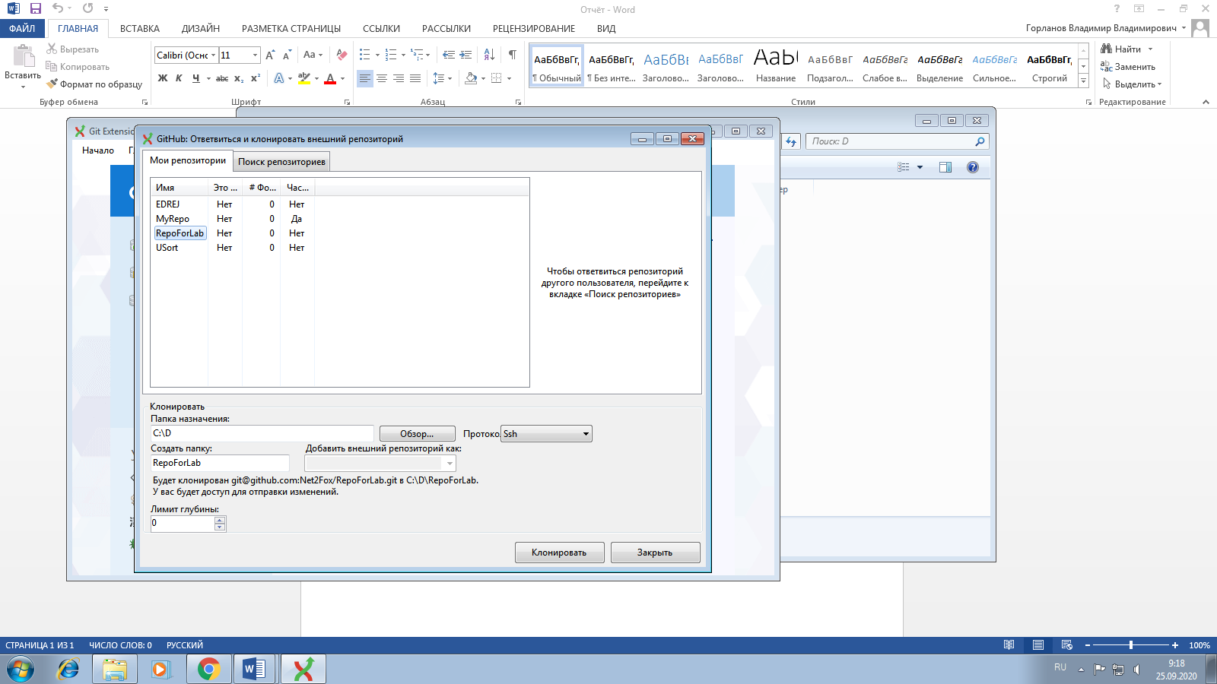

1. Создал первый файл

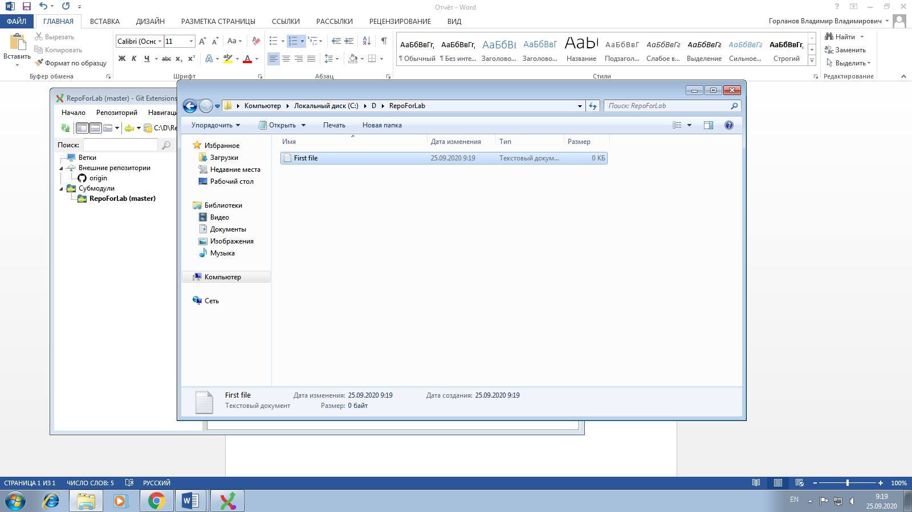

1. Зафиксировал все изменения

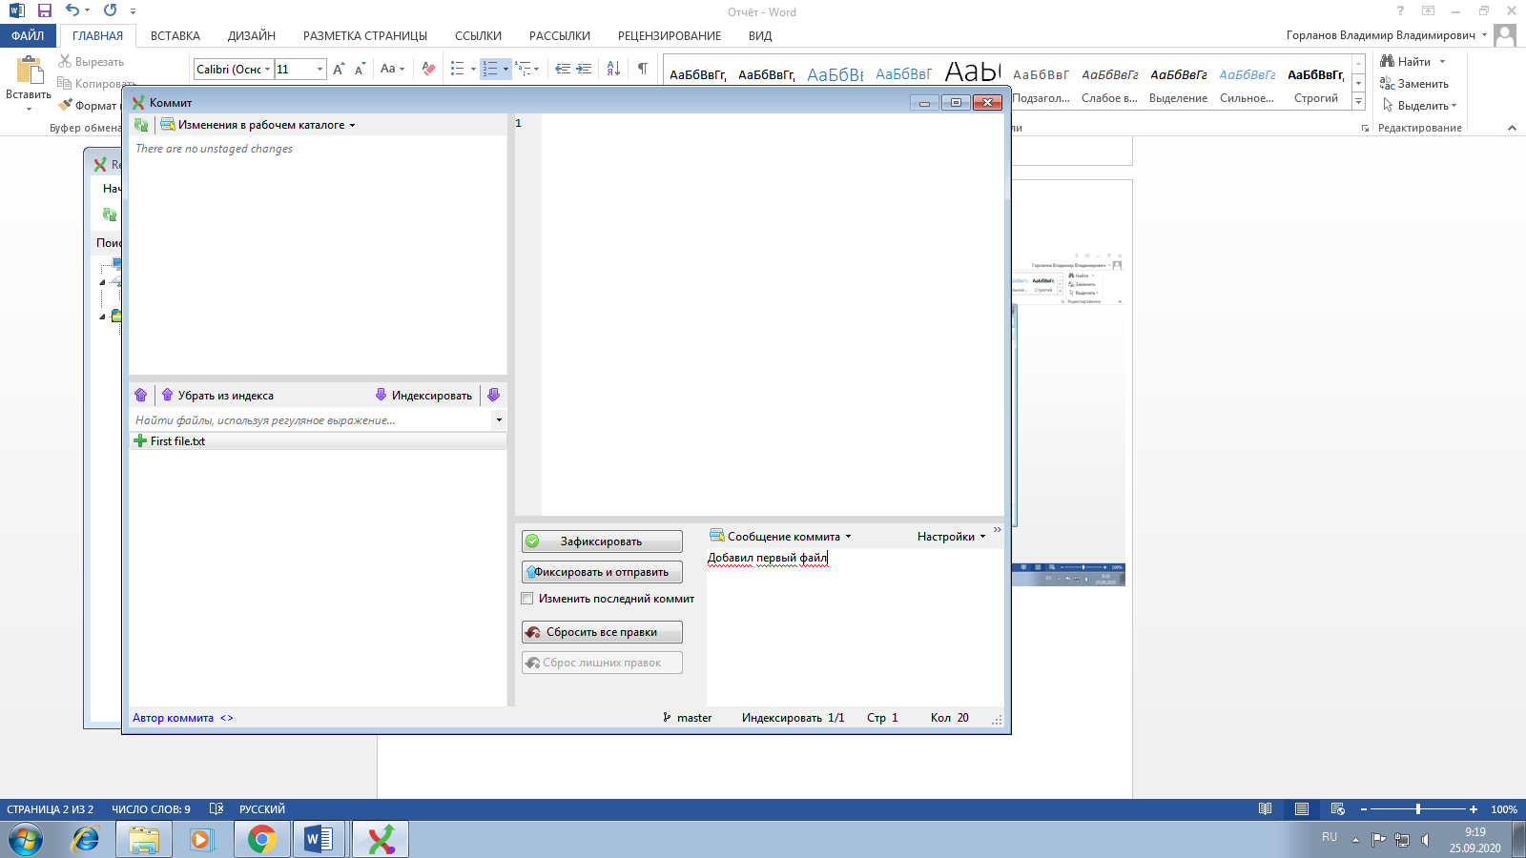

1. Добавил строку в файл и зафиксировал всё

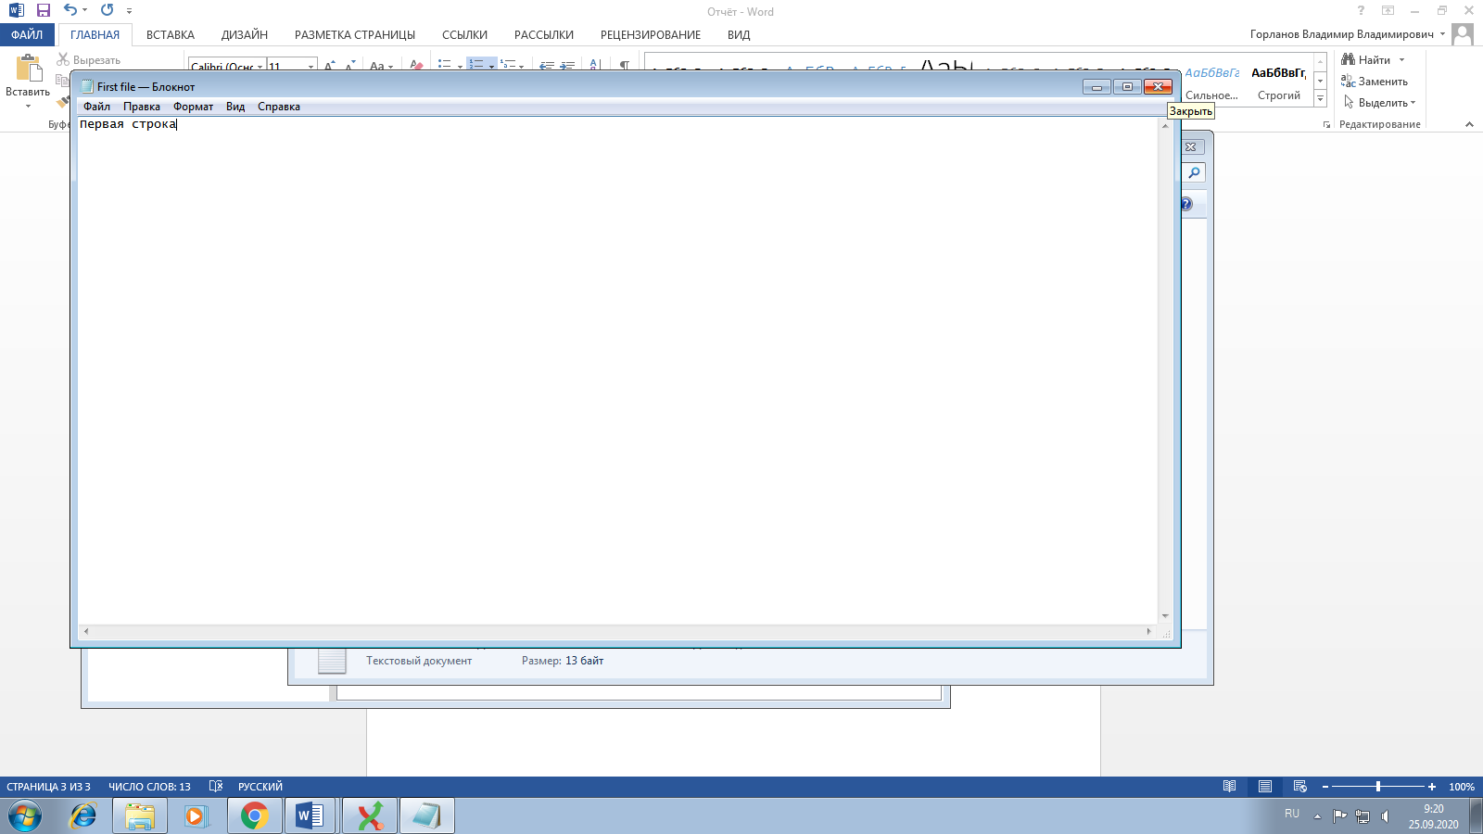

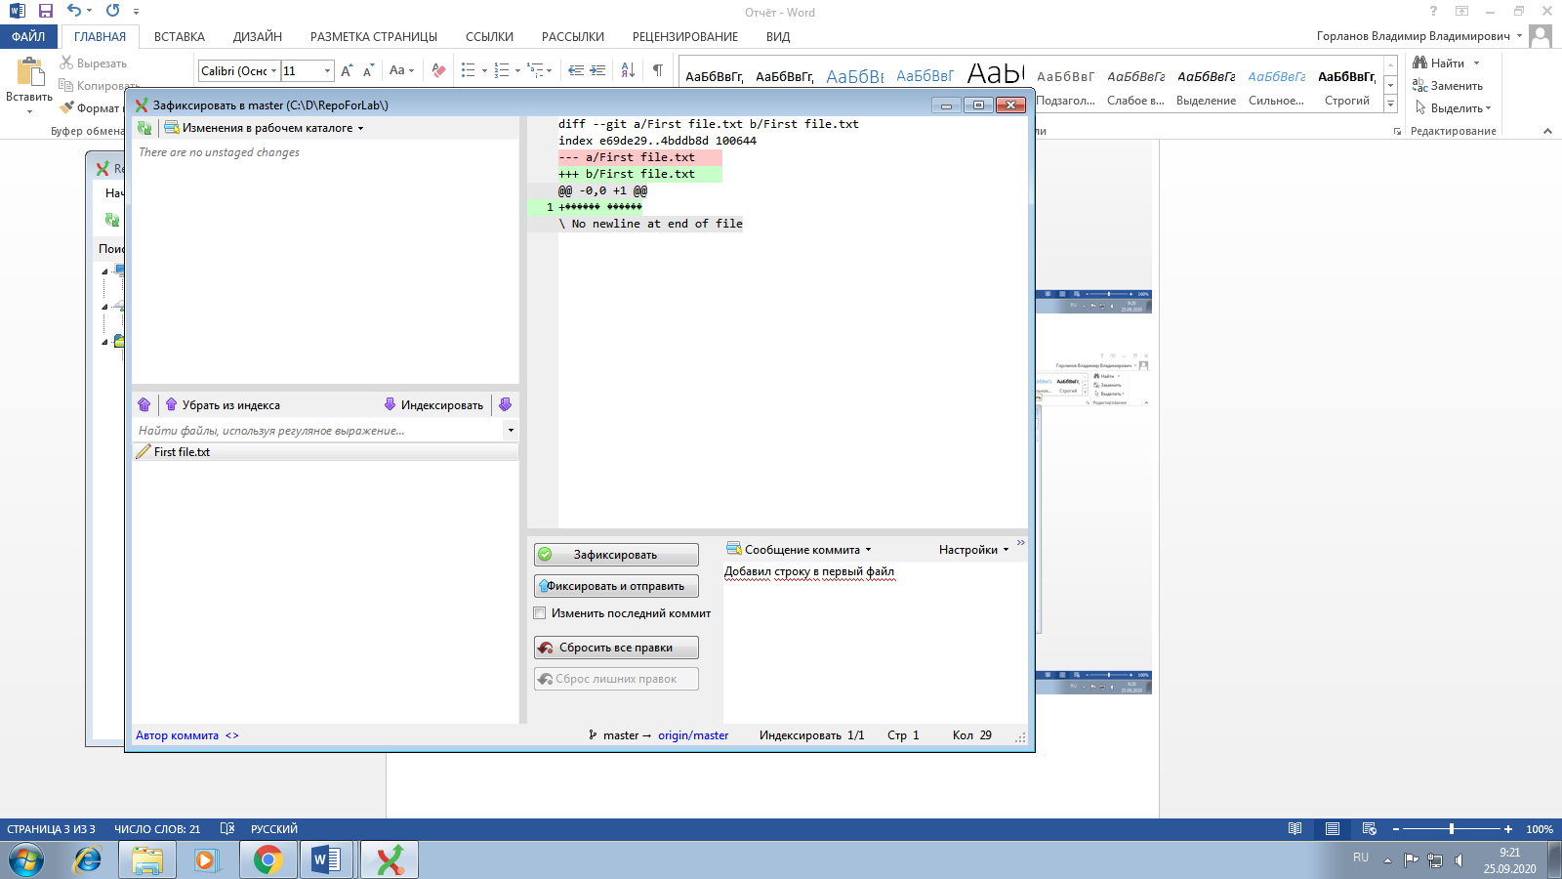

1. Склонировал репозиторий

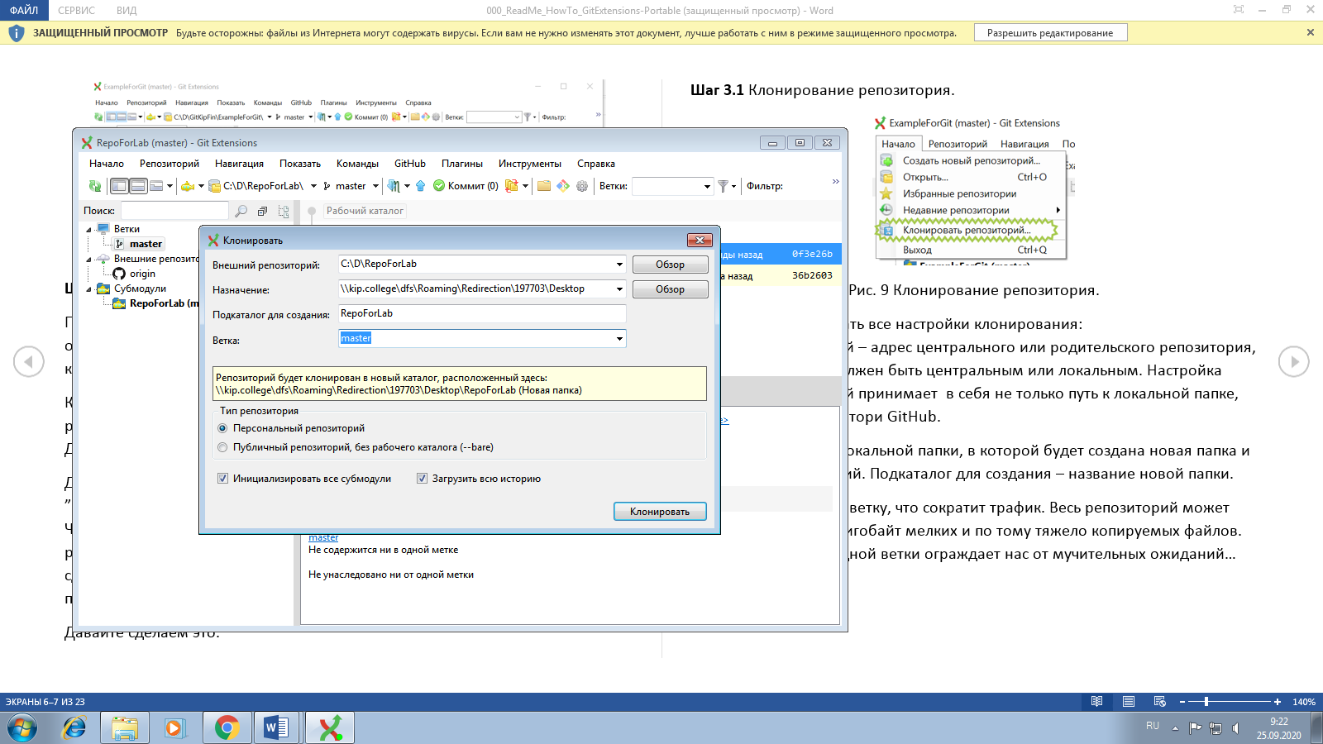

1. Создал новую ветку

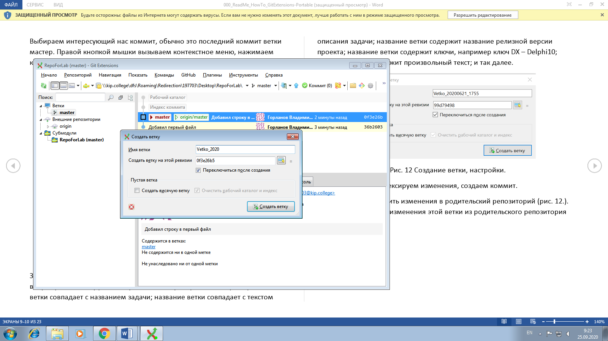

1. Создал новый файл и сделал коммит

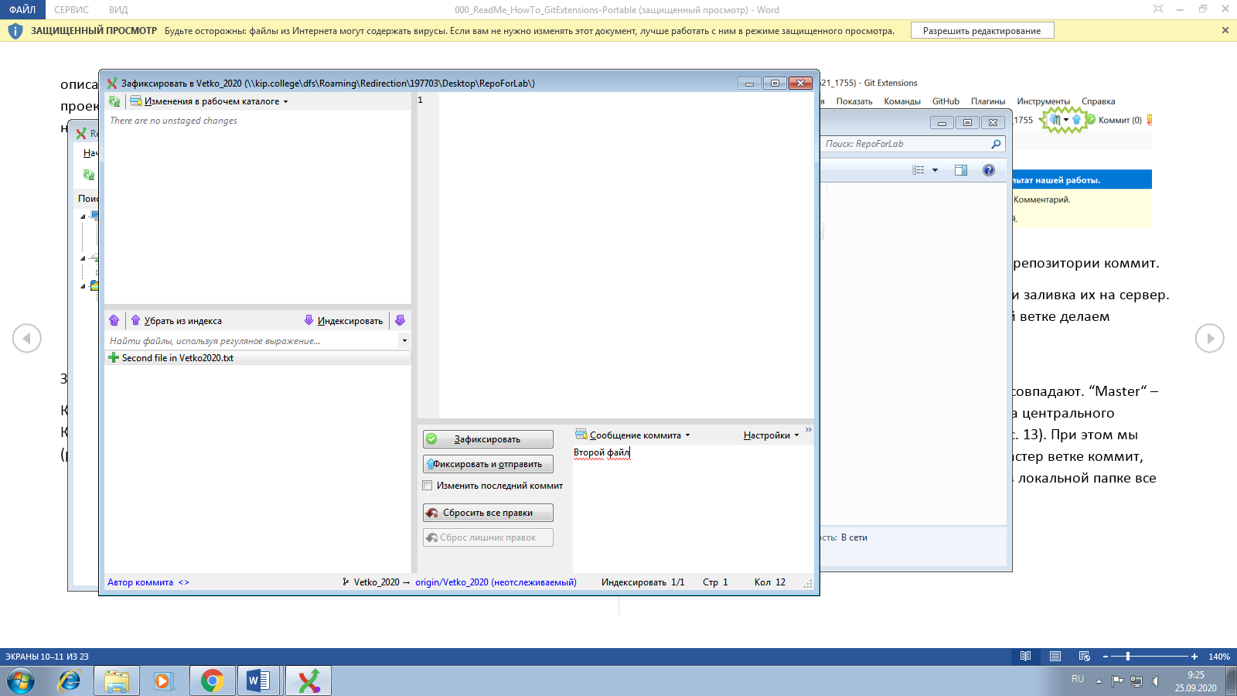

1. Переключился на ветку master
2. Объеденил ветку

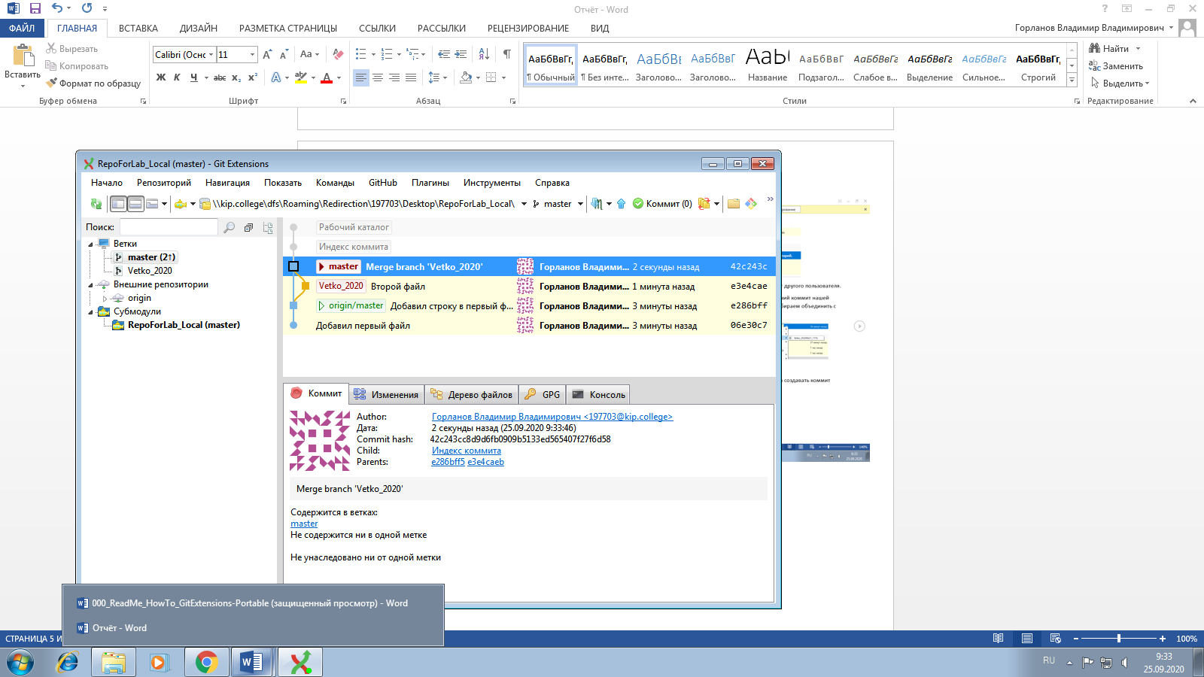

1. Отправил всё из локального репозитория в родительский репозиторий

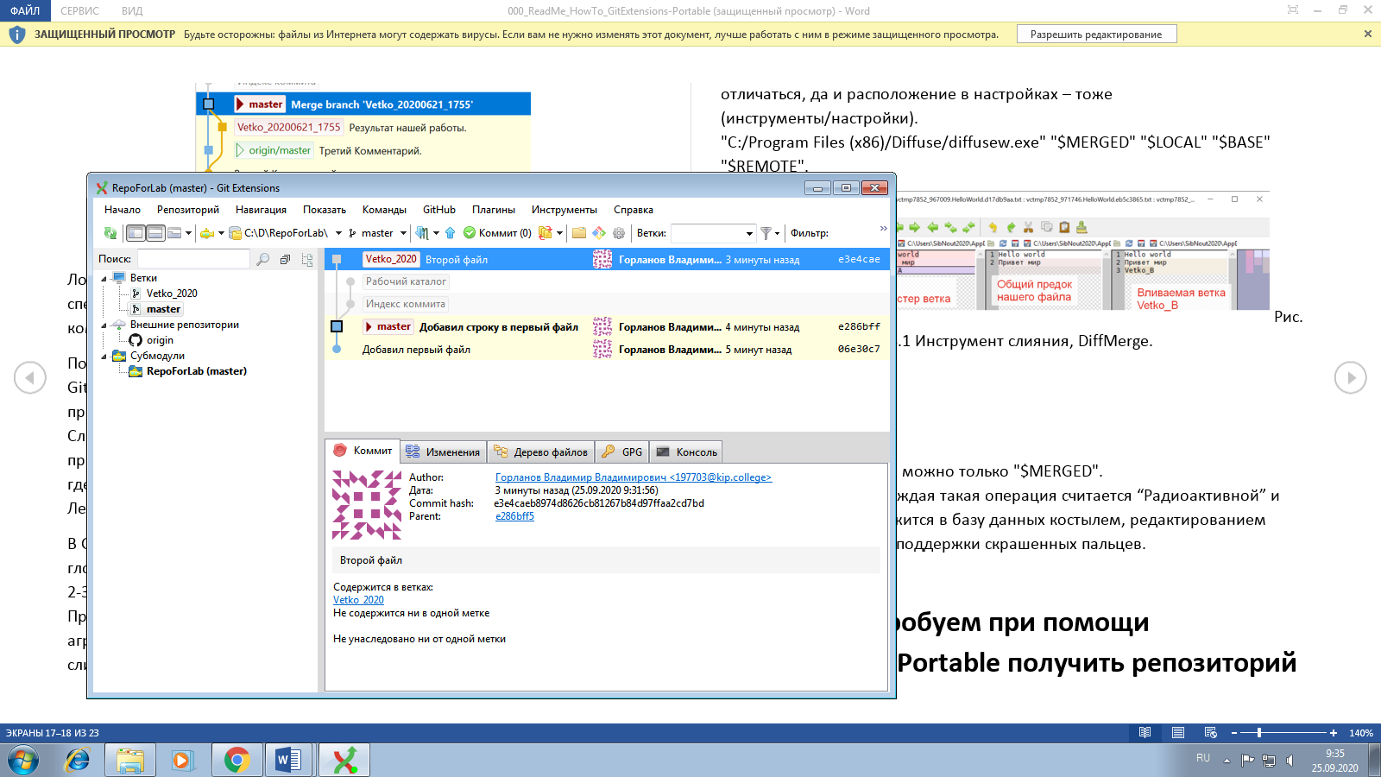

1. Отправил всё на ГитХаб

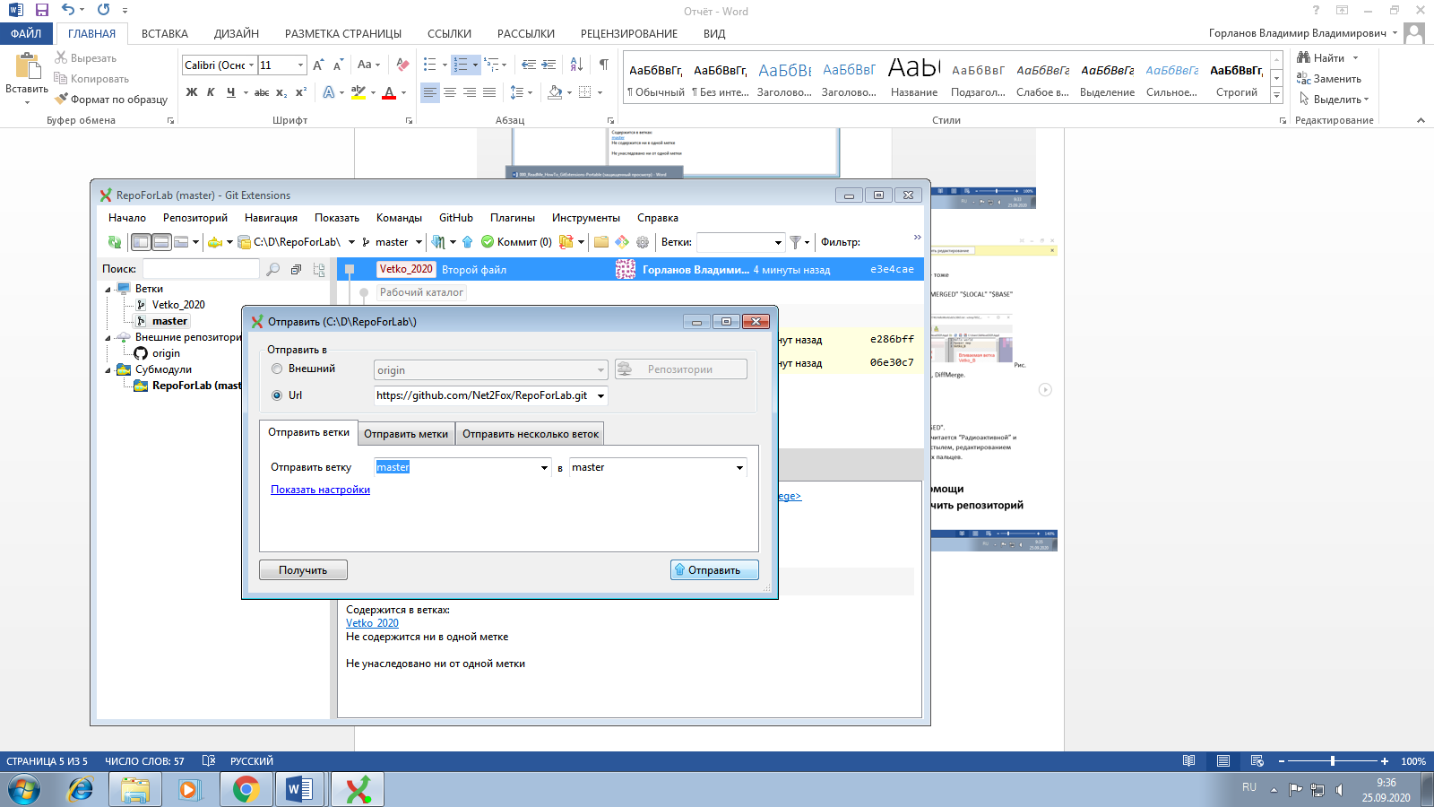

**Лабораторная работа №1.1**

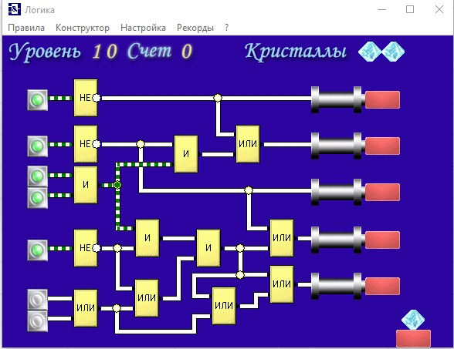

**Лабораторная работа №1.2**



**+++++++++++++++++++[>++++++++++<-]>+++++.**

**>++++++++++++++++++++++++[>++++++++++<-]>--.**

**>++++++++++++++++++++++++[>++++++++++<-]>.**

**>+++++++++++++++++++++++[>++++++++++<-]>+++++.**

**>++++++++++++++++++++++[>++++++++++<-]>++++.**

**>++++++++++++++++++++++++[>++++++++++<-]>---.**

**>++++++++++++++++++++++++[>++++++++++<-]>--.**

**>+++++++++++++++++++++++[>++++++++++<-]>----.**

**>+++[>++++++++++<-]>++.**

**>+++++++++++++++++++[>++++++++++<-]>++++.**

**>+++++++++++++++++++++++[>++++++++++<-]>+++++.**

**>++++++++++++++++++++++[>++++++++++<-]>++++.**

**>+++++++++++++++++++++++[>++++++++++<-]>--.**

**>+++++++++++++++++++++++[>++++++++++<-]>++.**

**>++++++++++++++++++++++++[>++++++++++<-]>----.**

**>+++++++++++++++++++++++[>++++++++++<-]>++.**

**>++++++++++++++++++++++++[>++++++++++<-]>.**

**>+++[>++++++++++<-]>++.**

**>+++++++++++++++++++[>++++++++++<-]>++++.**

**>+++++++++++++++++++++++[>++++++++++<-]>+++++.**

**>++++++++++++++++++++++[>++++++++++<-]>++++.**

**>+++++++++++++++++++++++[>++++++++++<-]>--.**

**>+++++++++++++++++++++++[>++++++++++<-]>++.**

**>++++++++++++++++++++++++[>++++++++++<-]>----.**

**>+++++++++++++++++++++++[>++++++++++<-]>++.**

**>++++++++++++++++++++++++[>++++++++++<-]>.**

**>++++++++++++++++++++++++[>++++++++++<-]>--.**

**>+++++++++++++++++++++++[>++++++++++<-]>----.**

**>+++++++++++++++++++++++[>++++++++++<-]>++.**

**>+++++++++++++++++++++++++[>++++++++++<-]>---.**

**>+++[>++++++++++<-]>++.**

**>+++++[>++++++++++<-]>--.**

**>+++++[>++++++++++<-]>-.**

**>+++++[>++++++++++<-]>----.**

**>+++++[>++++++++++<-]>--.**

**>++++++[>++++++++++<-]>---.**

**>+++++[>++++++++++<-]>----.**

**>+++++[>++++++++++<-]>.**

**>+++++[>++++++++++<-]>--.**

**>+++++[>++++++++++<-]>--.**

**>+++++[>++++++++++<-]>+.**